Q1-

|  |  |  |  |  |  |
| --- | --- | --- | --- | --- | --- |
| Id | Attribut | Description | Type | Nature | RG /RL |
| 1 | ProdCode | Code de produit | AN | E | Obligatoire |
| 2 | ProdLibellé | Libellé de produit | AN | CO | Obligatoire |
| 3 | ProdPrix | Prix unitaire de produit | N | E | >0 |
| 4 | CliNom | Nom de client | A | E | Obligatoire |
| 5 | CliPrénom | Prénom de client | A | E | Obligatoire |
| 6 | CliAdresse | Adresse de client | AN | CO | Obligatoire |
| 7 | ComNom | Nom de commande | A | E | Obligatire |
| 8 | ComDate | Date de commande | AN | E | Obligatoire |
| 9 | ComAdresse | Adresse de livraison de commande | AN | CO | Obligatoire |
| 10 | ComQuantité | quantité de produits pour chaque commande | N | CA | =Commande de clients |

Q2-

* Chaque client commande un ou plusieurs produits.
* Les produits livrent au plusieurs clients .
* Chaque produit a une quantité spécifiée .
* Chaque commande a une nombre de produits .

Q3- MCD :

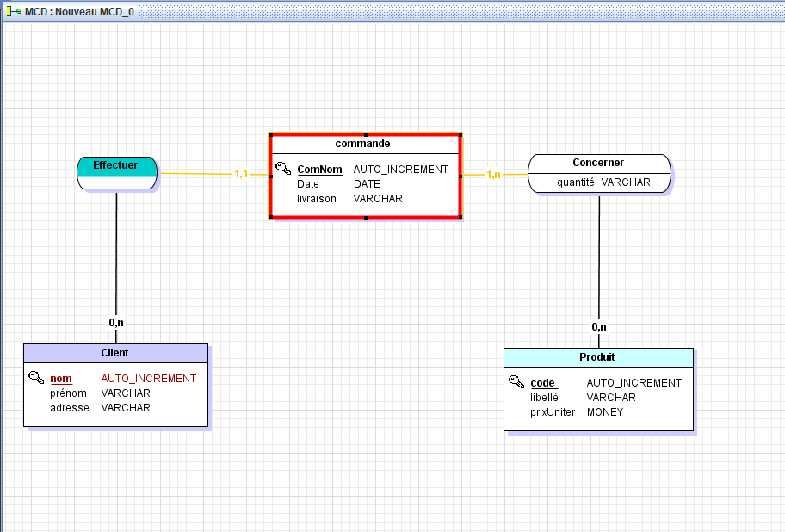

Q4-

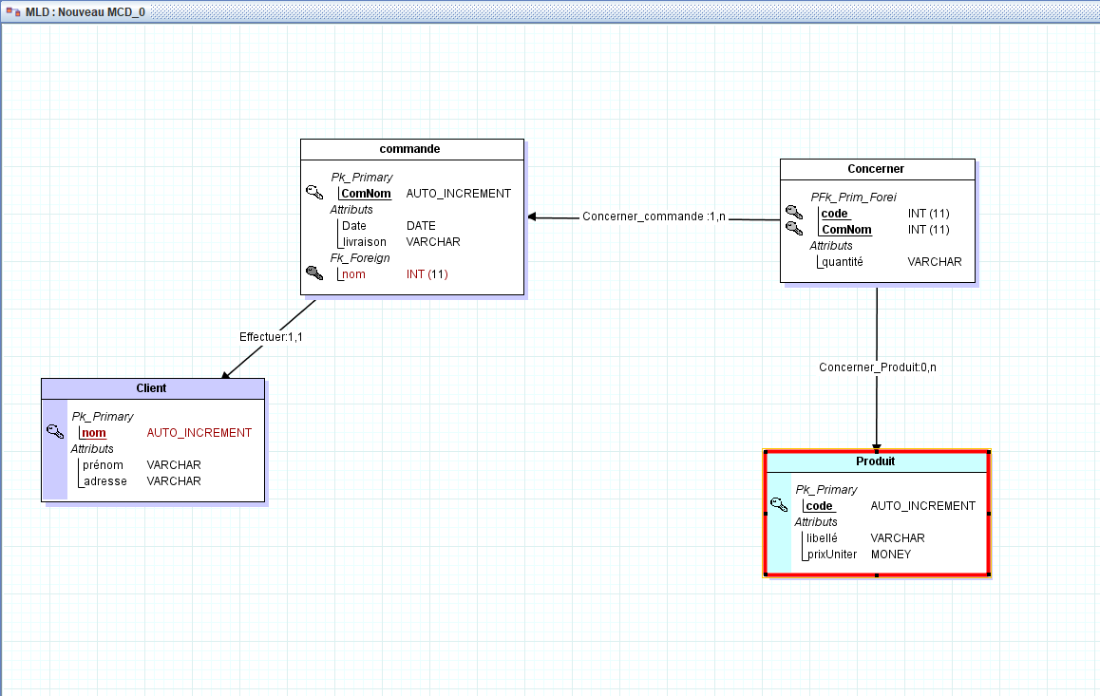

Q5-

Client(nom , prénom , adresse )

Commande(ComNom , Date ,Livraison , #Nom)

Concerner(#code , #ComNom , Quantité)

Produit(code , libellé , prixUniter)